环境工程技术专业介绍
专业介绍：
本专业培养具有可持续发展理念，具备水、气、固及物理性污染等防治，环境监测与评价、环境规划与管理、资源保护等方面的知识的人才。
培养目标：
培养具有扎实环境污染预防与治理基本理论；掌握废水、废气、固体废物和噪声等污染控制技术；具备环境工程基本设计、污染治理设施运营、管理、操作、环保项目施工与管理及一定的实践和创新能力；适应环境保护一线需要的高等技术、管理和技能应用性人才。
课程设置：
基础化学、环境化学、环境工程CAD制图、水污染控制技术、大气污染控制技术、固体废物处理与利用、土壤污染与防治、环境微生物学、环境监测、给水排水工程、环境工程施工概算、环境影响评价、污染治理设施运营与管理等。
就业前景：
面向环境工程公司、市政公司、城镇自来水厂、污水处理厂、固体废弃物处理企业，食品、医药、轻工等生产性企业及环境管理部门，从事环境工程方案设计、环境工程施工管理，污染治理设施、设备运行维护，环境管理，环境污染监测，环境影响评价等工作。
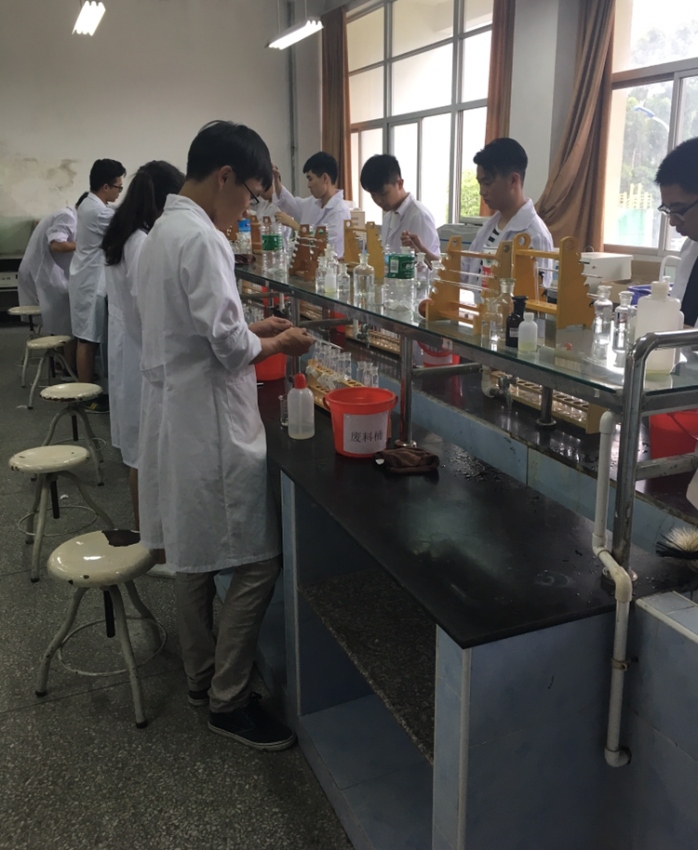 | 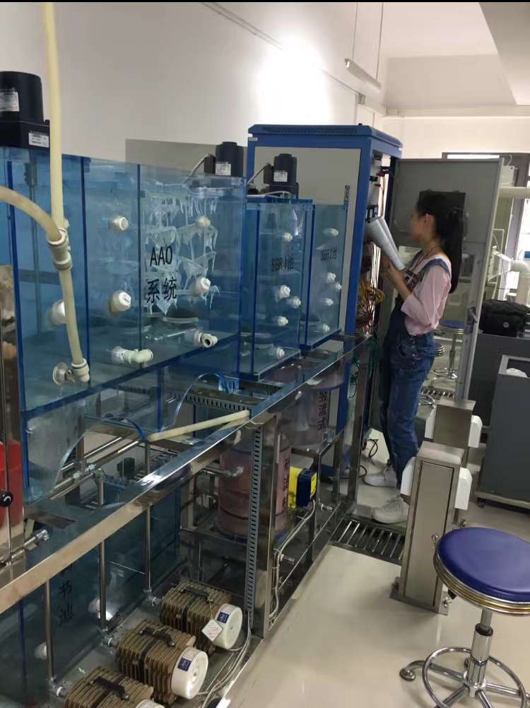
学生参加技能考试 | 学生参加技能比赛

